**EVIDÊNCIAS DE TESTE**

Utilizando as variáveis que foram transformadas de categóricas para numéricas “problemas últimas semanas” e “avaliação saúde”:

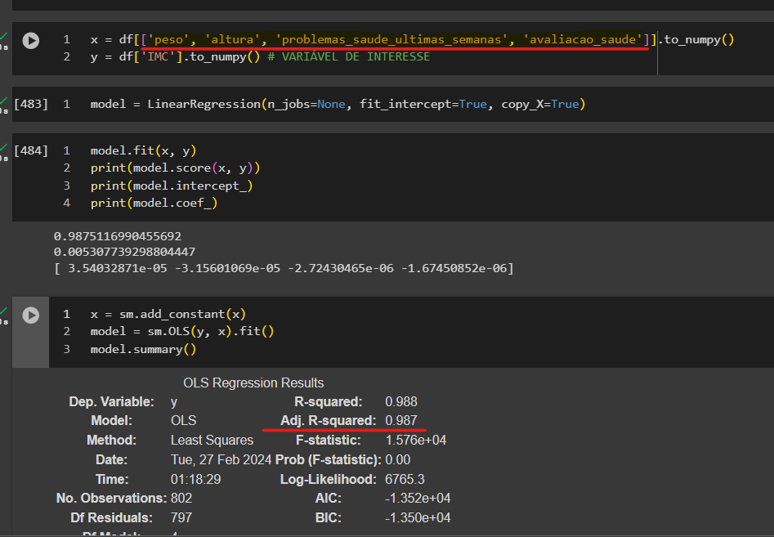

Utilizando a variável “problemas últimas semanas”:

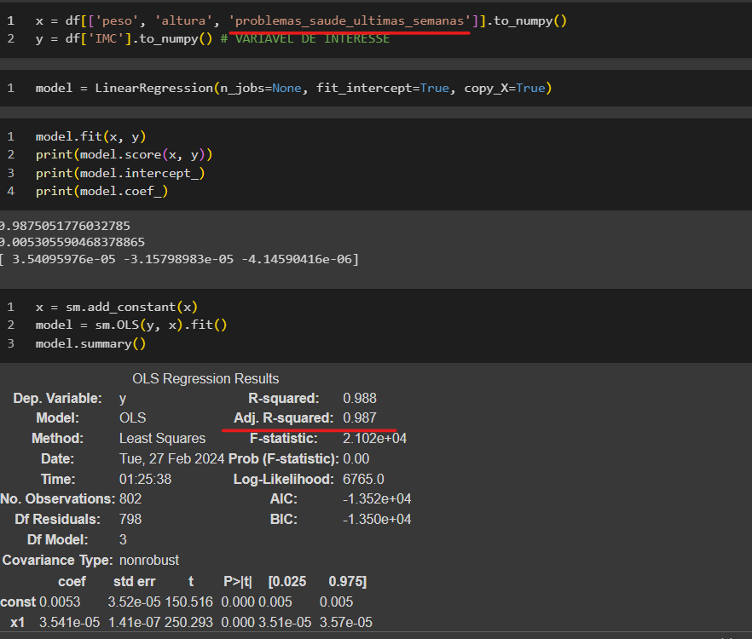

Utilizando a variável “avaliação saúde”:

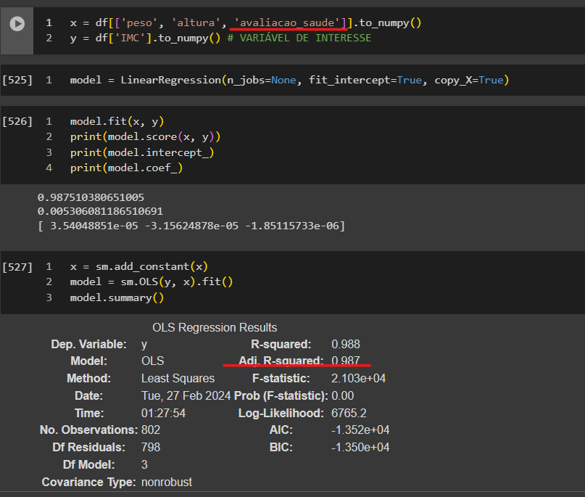

Utilizando apenas as variáveis “peso” e “altura”, decisão final:

